Swing High / Swing Low
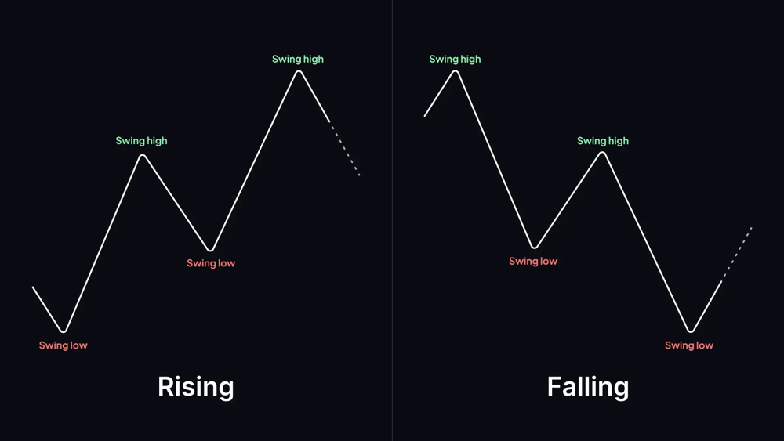
Dans une série OHLC, un Swing High est un sommet dont le plus haut est supérieur à ceux des deux bougies adjacentes (un « pic » entouré de deux sommets inférieurs), et un Swing Low est un creux dont le plus bas est inférieur à ceux des deux bougies adjacentes[1]. Formellement, pour chaque indice i (avec i–1 et i+1 existants) on peut coder :
- Swing High en i si et seulement si High[i] > High[i-1] et High[i] > High[i+1].
- Swing Low en i si et seulement si Low[i] < Low[i-1] et Low[i] < Low[i+1].
Cette définition classique de fractal pivot est fréquemment utilisée[1]. (En pratique on peut utiliser ta.pivothigh/ta.pivotlow en Pine Script ou comparer les vecteurs high/low en Python.)

Fair Value Gap (FVG)
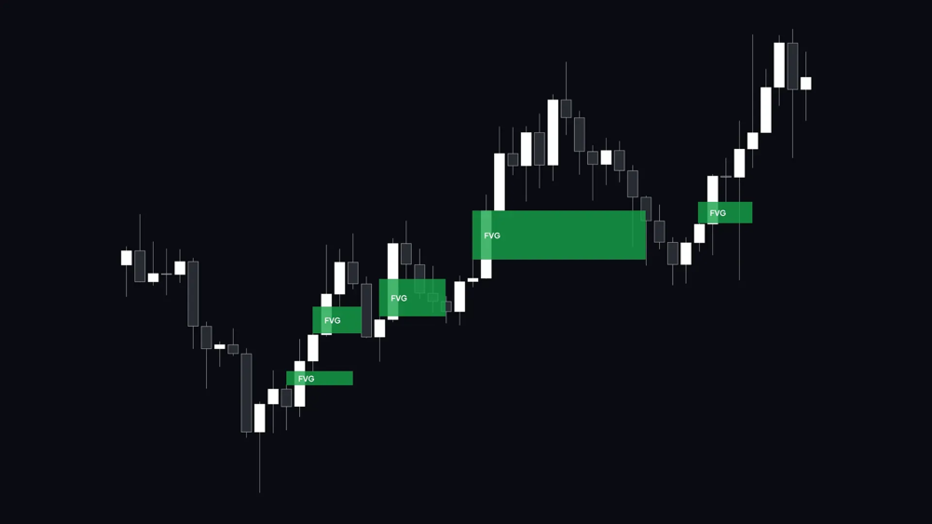
Un Fair Value Gap (FVG) est un « trou » de prix créé par un mouvement soudain. On peut le définir sur trois bougies consécutives (i–2, i–1, i) comme suit : le plus haut de la bougie i–2 et le plus bas de la bougie i délimitent un écart sans chevauchement de la bougie intermédiaire i–1. Autrement dit, en notation :
- FVG haussier : High[i-2] < Low[i] et (High[i-1] ≤ High[i-2] ou Low[i-1] ≥ Low[i]).
- FVG baissier : Low[i-2] > High[i] et (Low[i-1] ≥ Low[i-2] ou High[i-1] ≤ High[i]).
Cette condition traduit un gap où, par exemple en cas haussier, le plus haut de i–2 est strictement inférieur au plus bas de i, et la bougie i–1 est entièrement en dessous de cette zone (ou entièrement au-dessus). En pratique on examine chaque triplet de bougies : si H[i-2] < L[i] et que les bornes de la bougie du milieu n’encastrent pas l’intervalle [H[i-2],L[i]], on marque une FVG haussière (similairement pour le cas baissier). Cette définition est cohérente avec la règle « le haut de la bougie de gauche ne chevauche pas le bas de la bougie de droite » pour un FVG haussier[2] (resp. « le bas de la bougie de gauche ne chevauche pas le haut de la bougie de droite » pour un FVG baissier[3]). L’article de fluxcharts précise d’ailleurs : “The high of the left candle should not overlap the low of the right candle” pour un FVG haussier[2], ce qui correspond exactement aux inégalités ci-dessus. En français, on peut résumer : “écart entre la 1ʳᵉ et la 3ᵉ bougie”[4], vérifié par les comparaisons d’hauts et bas indiquées.

Fair Value Area (FVA)
Une Fair Value Area (FVA) est une zone entre un Swing High et un Swing Low adjacents où se produit un chevauchement de prix, suivi d’une cassure du pivot précédent. Concrètement, soit SH et SL deux pivots consécutifs (par exemple un sommet SH puis un creux SL, ou inversement). On cherche alors deux bougies consécutives j et j+1, l’une haussière (O_j<C_j) et l’autre baissière (C_{j+1}<O_{j+1}), telles que leurs corps se croisent. Formellement :
- Cas haussier (bougie j haussière, j+1 baissière) : on exige O_j <= O_{j+1} et C_{j+1} <= C_j (ce qui garantit que l’intervalle [O_j, C_j] croise [C_{j+1}, O_{j+1}]).
- Cas baissier (j baissière, j+1 haussière) : on exige C_j <= C_{j+1} et O_{j+1} <= O_j.
Ces conditions assurent que les deux chandeliers ont un chevauchement (leurs corps s’intersectent). Ensuite, une troisième bougie j+2 doit casser le niveau du swing précédent pour valider la FVA : si le pivot précédent (celui hors de la zone) est un sommet SH, alors on veut High[j+2] > SH; si c’est un creux SL, alors Low[j+2] < SL. En pratique, on codera la recherche d’une telle séquence (Swing, bougies croisées, cassure) dans l’historique. Par exemple, pour une zone FVA haussière entre un Swing Low (ancien pivot SL) et un Swing High (nouveau pivot), on repère un chandelier vert suivi d’un chandelier rouge dont les corps se croisent, puis on vérifie qu’un chandelier suivant franchit au-dessus du sommet pivot antérieur. Aucun exemple de code officiel n’est cité ici, mais la logique ci-dessus définit précisément les conditions à implémenter.

Smart Leg (Jambe « intelligente »)
Une Smart Leg est un segment de prix marquant un mouvement directionnel significatif, contenant au moins une FVG, une FVA et un ou plusieurs Swing Points. Typiquement, une jambe haussière va d’un Swing Low initial à un Swing High final, en passant par :
- Au moins un FVG haussier valide (selon la règle ci-dessus).
- Au moins une FVA définie par deux chandeliers croisés et la cassure du pivot précédent.
- Au moins un pivot Swing intermédiaire (un Swing High ou Swing Low supplémentaire à l’intérieur).
Formellement, si un segment va de l’indice i (Swing Low) à j (Swing High, j>i), on s’assure qu’il existe k∈(i,j) validant un FVG haussier et m∈(i,j) validant une FVA, ainsi qu’un pivot intermédiaire p∈(i,j) (par exemple un autre Swing Low entretemps). Dans une jambe baissière on échangera « haut » et « bas » et on recherchera un FVG baissier et une FVA baissière. On peut ajouter des filtres logiques supplémentaires pour n’autoriser que les jambes cohérentes : par exemple exiger qu’une majorité de bougies dans la jambe soient dans le sens du mouvement (ex. clôture > ouverture pour une jambe haussière), que la distance parcourue dépasse un certain seuil (p.ex. un multiple de l’ATR), ou que la bougie de confirmation dépasse nettement le pivot précédent (non seulement en mèche mais au niveau du corps). Ces précautions aident à éviter les faux signaux dans des mouvements latéraux ou très faibles.

Implémentation et validation
Ces règles peuvent être codées en Python ou en Pine Script. Par exemple, en Python on traiterait l’historique OHLC dans un DataFrame :
- Calculer les pivots avec un décalage d’une bougie (ex. df['swing_high'] = (df['high'] > df['high'].shift(1)) & (df['high'] > df['high'].shift(-1))).
- Balayer chaque triplet (i–2,i–1,i) pour marquer les FVG via les conditions mathématiques ci-dessus.
- Balayer chaque paire (j,j+1) pour détecter les chandeliers croisés et vérifier la cassure du pivot précédent (FVA).
- Repérer ensuite les segments de prix « legs » contenant ces sous-structures pour marquer les Smart Legs.
En Pine Script on pourra utiliser ta.pivothigh() et ta.pivotlow() pour obtenir rapidement les pivots, puis parcourir les bougies pour appliquer les inégalités FVG et FVA. Pour valider ces structures, on peut ensuite back-tester sur le data historique BTC/USDT : par exemple on vérifie que les FVG soient souvent retestées par le prix, et que les Smart Legs repérées coïncident avec de vrais mouvements de tendance. Des indicateurs visuels (ex. zones colorées en TradingView) ou des métriques statistiques (taux de réussite des rebonds sur FVG, etc.) permettent de confirmer expérimentalement la pertinence des règles proposées.
Sources : définitions des Swing Points[1] et des FVG[4][2][3] provenant de la littérature du Smart Money Concept, adaptées aux formules ci-dessus. Les équations ci-dessus sont déduites de ces définitions.

[1] Swing High and Swing Low – A great way to trade the trends |TradingSim
https://www.tradingsim.com/blog/swing-high
[2] [3] Fair Value Gaps (FVG) Explained
https://www.fluxcharts.com/articles/Trading-Concepts/Price-Action/Fair-Value-Gaps
[4] Qu'est-ce que le Smart Money Concept et comment fonctionne la stratégie de trading de ICT ? | ATAS
https://atas.net/fr/analyse-technique/quest-ce-que-le-smart-money-concept-et-comment-fonctionne-la-strategie-de-trading-de-ict/

